Hướng dẫn giải bài tập Sách giáo khoa Toán lớp 4: Hai đường thẳng song song
ÔN LẠI LÝ THUYẾT:
Hai đường thẳng song song không bao giờ cắt nhau.
Hướng dẫn giải bài HAI ĐƯỜNG THẲNG SONG SONG (bài 1, 2, 3, 4 SGK Toán lớp 4 trang 50)
BÀI 1. (Hướng dẫn giải bài tập số 1 trang 51/SGK Toán 4)
a) Cho hình chữ nhật ABCD, AB và DC là một cặp cạnh song song với nhau. Hãy nêu tên từng cặp cạnh song song với nhau có trong hình chữ nhật đó.
b) Nêu tên từng cặp cạnh song song với nhau có trong hình vuông MNPQ
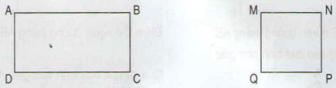
Đáp án:
a) Trong hình chữ nhật ABCD có:
AB và DC là cặp cạnh song song với nhau
AD và BC là cặp cạnh song song với nhau
b) Trong hình vuông MNPQ có:
MN và PQ là cặp cạnh song song với nhau
MQ và NP là cặp cạnh song song với nhau
BÀI 2. (Hướng dẫn giải bài tập số 2 trang 51/SGK Toán 4)
Trong hình bên, cho biết các hình tứ giác ABEG, ACDG và BCDE đều là hình chữ nhật.
Cạnh BE song song với những cạnh nào?
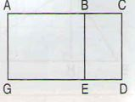
Đáp án:
Trong hình chữ nhật trên, BE song song với cạnh AG và song song với cạnh CD.
BÀI 3. (Hướng dẫn giải bài tập số 3 trang 51/SGK Toán 4)
Trong mỗi hình dưới đây:
a) Nêu tên cặp cạnh song song với nhau.
b) Nêu tên cặp cạnh vuông góc với nhau.
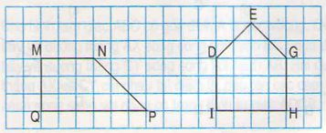
Đáp án:
Trong hình MNPQ có:
a) MN song song với QP
b) MN vuông góc với MQ.
MQ vuông góc với QP
Trong hình DEGHI có:
a) DI song song với GH
b) DE vuông góc với EG
DI vuông góc với IH
IH vuông góc với GH

